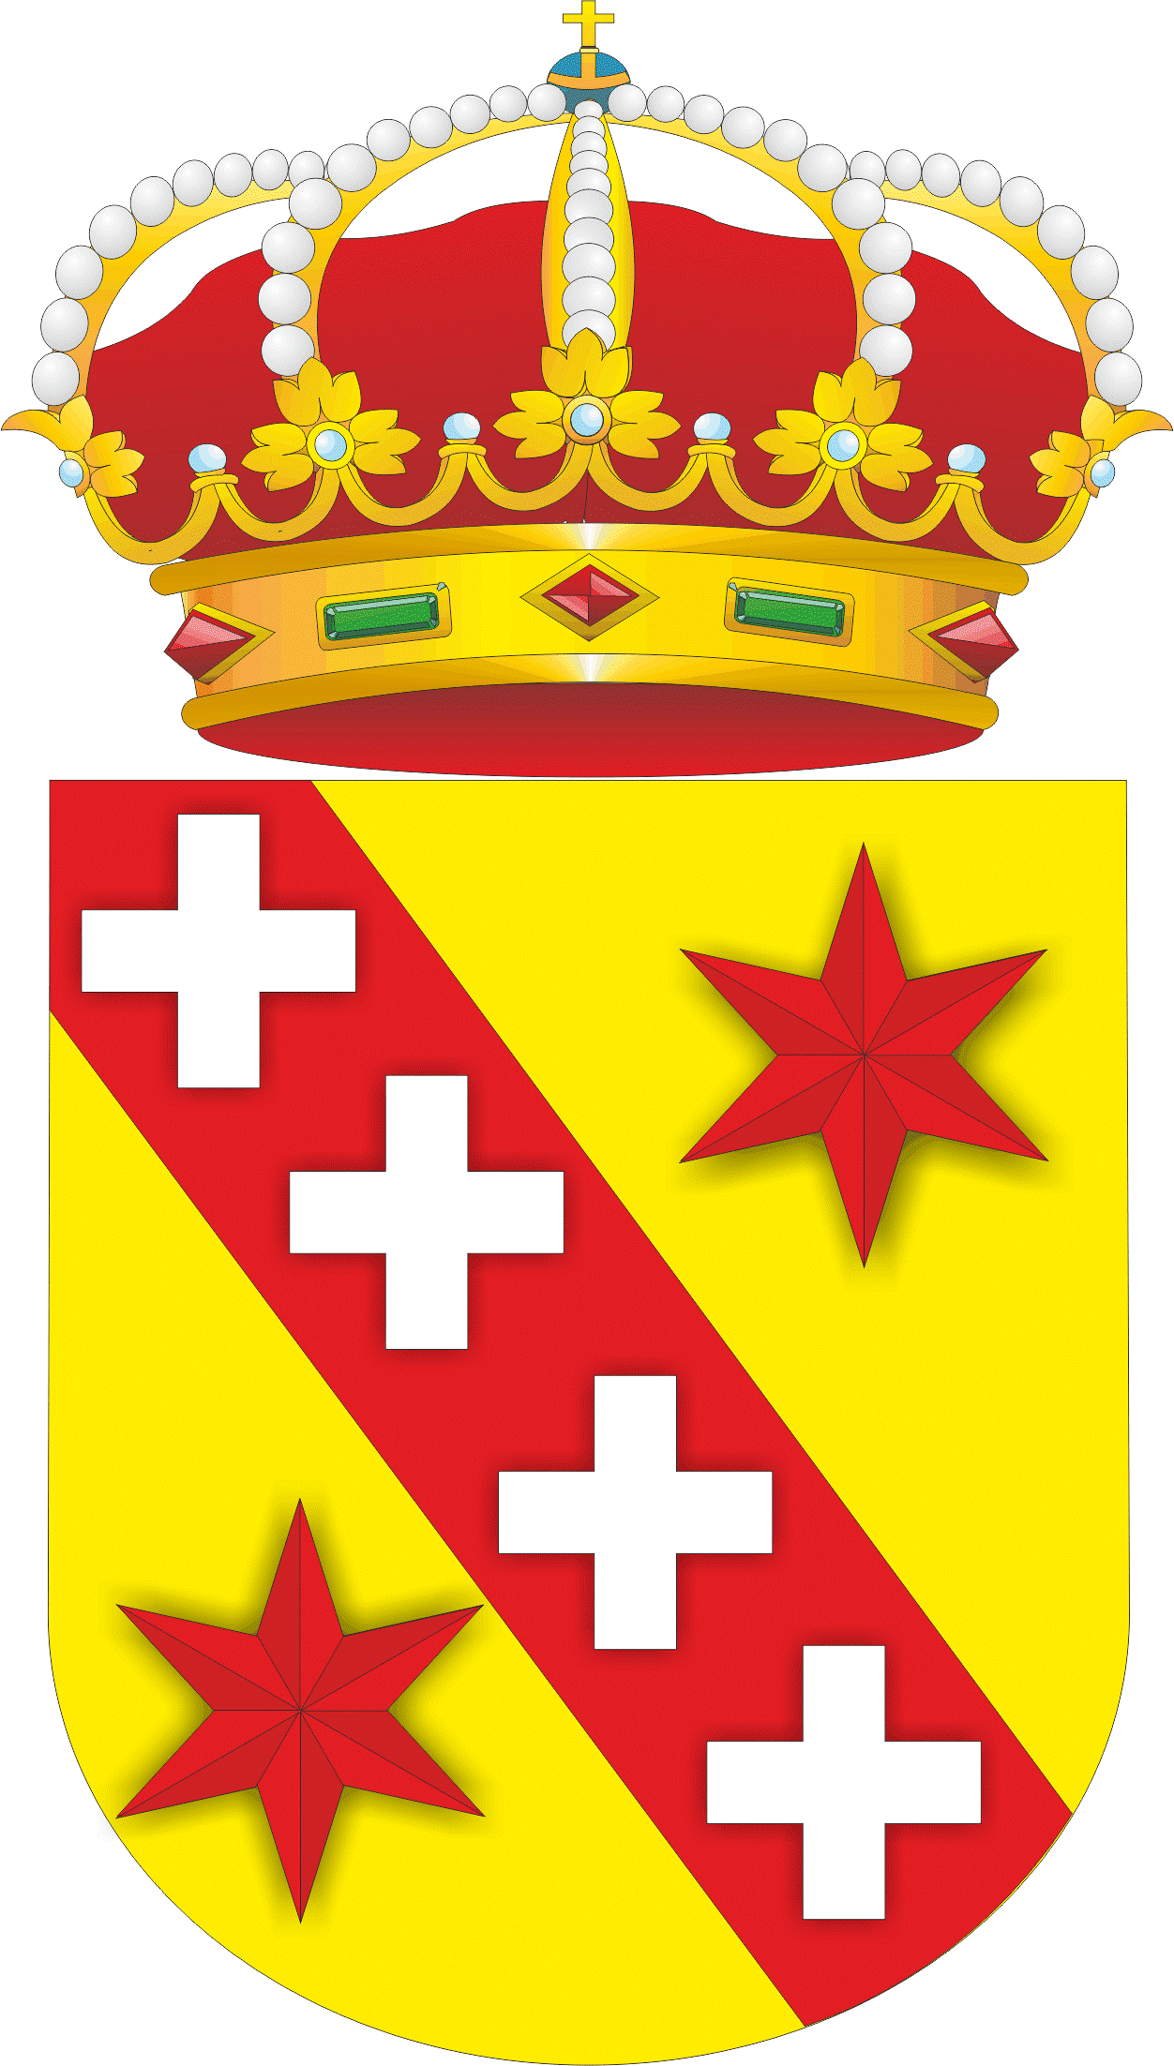

Ayuntamiento de Cobisa

**XIV Certamen de Cartas de Amor.**

**Acta de Resolución del Jurado**

En Cobisa, a las 18:00 horas del día 22 de julio de 2025, se reúne el jurado calificador constituido al efecto en la Biblioteca Pública Municipal de Cobisa, para fallar los premios de la decimocuarta edición del “Certamen de Cartas de Amor“, celebrado en dicho municipio.

El jurado compuesto por.

Presidente – D. Enrique Galindo Bonilla

Vocales: Dª María Isabel San Martín

D. Fernando Lallana Moreno

Dª Esther García

Dª Marta Larripa Orgaz

Secretaria – Dª Dolores Membrillo Marco

El jurado acuerda: tras un análisis pormenorizado de las “cartas” presentadas y de las preceptivas deliberaciones:

º

Se procede a otorgar los premios establecidos en las bases, con el consiguiente fallo.

**1º Premio “Mejor carta local”:**

Título: *A mi ex casi de todo*

Autor: Mónica Pilar Jaime Martín

**1º Premio “Mejor carta de amor remitida desde cualquier otro lugar del Mundo”:**

Título: *Hasta que el tiempo se canse*

Autor: José Carlos Vara Mata

El jurado decide otorgar una mención especial a la carta:

Título: *En manos del jurado*

Autor: Jesús Espada Triguero

Para que así conste, ratifican este acta en Cobisa, el 22 de julio de 2025

Fdo. Enrique Galindo Fdo. Dolores Membrillo

Fdo. Esther García